
بسم الله الرحمن الرحيم
مركـــز كليـــات القمـــه
[ الامتحان الأول ]
الأحياء [ للمرحلتين الأولى والثانيه ] الزمن : ثلاث ساعات
أجب عن خمسه أسئله فقط مما يأتى : ( الأسئله فى أربع صفحات )
السؤال الأول :
( أ ) اختر الاجابه الصحيحه لكل مما يأتى ، ثم اكتبها فقط فى كراسه الإجابه :
- من العناصر التى يحتاجها النبات بكميات ضئيله جدا عنصر ...............
أ- الفوسفور ب- الحديد جـ- اليود د- المغنسيوم
- يلزم لحدوث التفاعلات الضوئيه للبناء الضوئى فى الجرانا وجود الماء بالاضافه الى ..........
أ- ATP و NADP ب- ADP و NADP
جـ- ATP و NADPH2 د- ADP و NADPH2
- قطيرات الدهون التى لم تحلل مائيا بالانزيمات تمتص من الخملات بطريقه ...............
أ- البلعمه ب- الانتشار الغشائى جـ- النقل النشط د- كل ما سبق
- السيقان العشبيه تستطيع القيام بعمليه البناء الضوئى لاحتوائها على أنسجه ...............
أ- بارانشيميه ب- مرستيميه جـ- ليفيه د- كلورنشيميه
- العصاره التى توجد فى القناه الهضميه ولا تحتوى على أى انزيمات هى العصاره ............
أ- البنكرياسيه ب- المعديه جـ- الصفراويه د- المعويه
- يستطيع انزيم الليبيز اعاده تكوين الدهون من الاحماض الدهنيه والجلسرين لقدرته على .......
أ- التنشيط المتخصص ب- التأثير العكسى
جـ- العمل فى وسط قلوى د- العمل فى وسط حامضى
( ب ) 1- قارن بين كل اثنين مما يأتى :
أ- وظيفه حمض HCL فى المعده ووظيفه انزيم الانتروكينيز فى الاثنى عشر .
ب- هضم سكر القصب وهضم سكر اللبن .
2- اذكر أهميه مركب فوسفوجلسرالدهيد – PGAL – فى النبات .
( ج ) 1- وضح بالرسم فقط شكلا تخطيطيا كامل البيانات لتركيب البلاستيده الخضراء .
2- لماذا يعتبر جزىء الكلوروفيل معقد التركيب .
( بقيه الأسئله فى الصفحه الثانيه )

-2-
السؤال الثانى :
( أ ) اكتب المصطلح العلمى الدال على كل عباره مما يأتى :
- عمليه يتم فيها تحويل المواد الغذائيه البسيطه الى مواد معقده تدخل فى تركيب الجسم .
- عنصر مهم يدخل فى تكوين المركبات الناقله للطاقه أثناء عمليه البناء الضوئى .
- عمليه ترتفع اثناءها قمه القصبه الهوائيه أمام لسان المزمارعند دفع الطعام الى المرىء .
- حركه أى ماده خلال غشاء الخليه عندما يلزمها طاقه كيميائيه .
- امتداد لخليه واحده من خلايا الطبقه الوبريه لجذر النبات .
- عبور المركبات الغذائيه المهضومه الى الدم أو الليمف خلال الخلايا المبطنه للفائفى .
- قدره الدقائق الصلبه وخاصه الدقائق الغرويه على امتصاص الماء لتزداد فى الحجم وتنتفخ .
- انثناءات عديده فى جدار اللفائفى لزياده مساحه سطح الأمعاء الدقيقه المعرض للامتصاص .
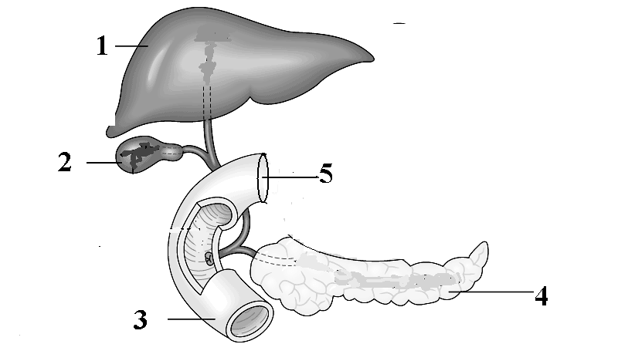
( ب ) افحص الشكل التخطيطى المقابل جيدا ثم :
- اذكر رقم واسم التركيب الذى :
- لا يعتبر من ملحقات القناه الهضميه .
- يفرز العصاره الصفراويه .
- يدخل من خلاله الكيموس للامعاء الدقيقه .
- يفرز انزيم التربسينوجين .
( ج ) ما المقصود بكل مما يأتى :
- الحركه الدوديه 2- هضم الدهون
السؤال الثالث :
( أ ) علل لكل مما يأتى :
- صغر حجم حبيبات النشا داخل الستروما فى البلاستيده الخضراء .
- تصبح فضلات الطعام فى الامعاء الغليظه شبه صلبه .
- يبدأ هضم الدهون فى الاثنى عشر .
- تحدث التفاعلات اللاضوئيه للبناء الضوئى فى الضوء أو الظلام .
( بقيه الاسئله فى الصفحه الثالثه )

- 3 -
( ب ) 1- اكتب وظيفه كل مما يأتى :
أ- الكلوروفيل المنشط ب- خلايا المرور
2- ما مدى ملائمه الشكل الخارجى لورقه النبات لوظيفتها .
( ج ) وضح بالرسم فقط كامل البيانات الجهاز المستخدم فى اثبات ناتج عمليه البناء الضوئى السريعه .
ثم اكتب المشاهده والاستنتاج لهذه التجربه ؟ مع ذكر اسم العالم الذى أجراها ؟
السؤال الرابع :
( أ ) اكتب العبارات الآتيه بعد تصويب ما تحته خط :
- طبقه ورقه النبات المزدحمه بالبلاستيدات الخضراء هى الطبقه الاسفنجيه .
- عنصر الكبريت من المغذيات الكبرى للنبات ولازم لتكوين انزيمات مساعده للبناء الضوئى .
- عضو الجهاز الهضمى الذى يقع محازيا للعمود الفقرى فى كل من العنق
والتجوبق الصدرى هو البلعوم .
- يحلل انزيم الاميليز جزىء النشا أوالجليكوجين مائيا الى جزيئين من الجلوكوز .
- تعتمد خاصيه النقل النشط فى النبات على وجود السكر ودرجه الحراره المناسبه .
- يتم تخزين الجلوكوز الزائد عن حاجه الجسم تحت سطح الجلد على هيئه جليكوجين .
- من المواد المحبه لتشرب الماء فى جدران الخلايا النباتيه ماده الكيوتين .
- افترض العالم بلاكمان أن الاكسجين المتصاعد من البناء الضوئى مصدره الماء .
( ب ) 1- تتبع مسار- فيتامين K - منذ تواجده داخل خملات الأمعاء حتى يصل الى القلب .
2- ما هى العوامل التى يعتمد عليها درجه نشاط الانزيم بصفه عامه .
( ج ) انزيم نشط يشارك فى هضم المواد البروتينيه وضع منه قطرات فى انبوبتي اختبار :
الأولى : بها محلول ماده بروتينيه خام فى وسط حامضى ودرجه حراره مناسبه للهضم .
الثانيه : بها محلول ماده بروتينيه خام فى وسط قلوى ودرجه حراره مناسبه للهضم .
فلم يحدث هضم للبروتين فى الانبوبتين - استنتج ماذايكون هذا الانزيم – مع تفسير استنتاجك ؟
السؤال الخامس :
( أ ) ماذا يحدث فى الحالات الآتيه :
- زراعه نبات أخضر كالشعير فى تربه شديده الملوحه .
( بقيه الأسئله فى الصفحه الرابعه )
- 4 -
- لوحلت كل من الطبقه الاسفنجيه والطبقه العماديه لورقه النبات محل الأخرى
- ازاله المعده من بطن حيوان ثدى تجريبيا .
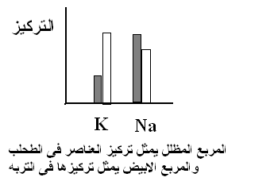
- اختفاء بيكربونات الصوديوم من العصاره البنكرياسيه .
( ب ) الرسم البيانى المقابل يوضح امتصاص طحلب النيتيلا لبعض العناصر :
1- استنتج من الرسم البيانى 3 خواص استخدمها الطحلب
فى امتصاص العنصرين - مع التفسير ؟
2- على أى صوره توجد هذه العناصر فى ماء التربه .

( ج ) وضح بالرسم فقط شكلا تخطيطيا كامل البيانات لتركيب خملات الأمعاء الدقيقه .
السؤال السادس :
( أ ) تخير من العمود ( ب ) ما يناسب العبارات بالعمود ( أ ) ثم اكتب العباره كامله :
العمود ( أ ) | العمود ( ب )
1- خيوط البلازموديزما  2- غشاء المساريقا  3- فتحه الفؤاد  4- منطقه الاستطاله | - يتم منها تعويض التالف من الطبقه الوبريه لجذر النبات  - تربط سيتوبلازم الخلايا النباتيه ببعضها  - موضع الاتصال بين المعده والاثنى عشر  - يربط التواءات اللفائفى ببعضها  - موضع الاتصال بين المرىء والمعده

( ب ) اكتب تعريفا لكل مما يأتى :
1- عمليه الهدم للتمثيل الغذائى 2- الخاصيه الأسموذيه 3- الكيموس
( ج ) فسر كلا مما يأتى باختصار :
- الببتيديز عباره عن مجموعه انزيمات وليس انزيما واحدا .
- تحدث التفاعلات اللاضوئيه داخل الستروما فى البلاستيده الخضراء .
- ملائمه الشعيرات الجذريه لوظيفتها .
- بعض الكائنات الحيه تقوم بعمليه البناء الضوئى دون استخدام الماء .
************
( انتهت الأسئله )
الأستاذ الدكتور / هشــــام هيبــــه

